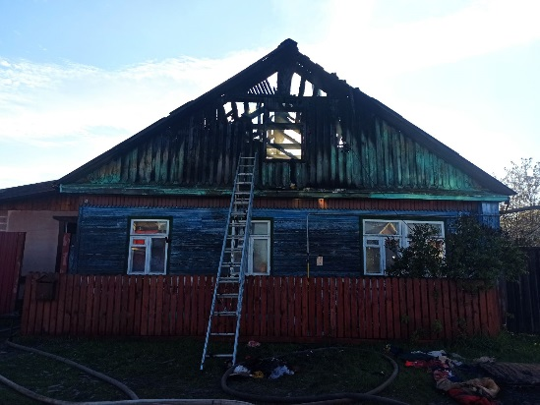 Горел дом.

25 апреля около половины седьмого вечера на центр оперативного управления Быховского районного отдела по чрезвычайным ситуациям поступило сообщение о пожаре частного жилого дома в г. Быхов по ул. Чкалова.

По прибытии к месту вызова происходило горение крыши дома. Пожар ликвидирован в кратчайшие сроки.

В результате пожара повреждена кровля в доме. Пострадавших нет.

Предполагаемая причина пожара – нарушение правил эксплуатации электросетей и электрооборудования (КЗ проводки на вводе).

**Быховский РОЧС напоминает:**

Уважаемые граждане соблюдайте меры предосторожности при эксплуатации электропроводки и электрооборудования.Телефон службы спасения «101» или «112».

Быховский РОЧС